Telefonen er i dag åben fra 9-15: 87 59 77 77

- Hjem

Ny affaldsordning i 2023
Fra 2023 får du hentet 9 slags affald ved husstanden. Det betyder langt mere genanvendelse og mindre forbrænding. Her kan du læse mere om den nye affaldsordning.
Vis affaldsløsning for :
Hvert sommerhus får tre beholdere. To af beholderne har adskilte rum, så der er plads til forskellige typer af affald.
- En beholder til mad- og restaffald, der tømmes hver anden uge
- En beholder til glas, metal, plast og drikkekartoner, der tømmes 11 gange om året
- En beholder til papir, pap og tekstilaffald, der tømmes hver 8. uge
Alle beholdere er på 240 liter.
Sommerhusejere kan vælge at få beholderen til mad- og restaffald tømt hver 4. uge fra oktober til april.
Man kan købe ugetømning af mad- og restaffald i sommermånederne.

En del af klimaaftalen
Den nye ordning er en følge af Folketingets klimaaftale om affald. Sortering af affald skal strømlines i hele landet, og alle sommerhuse skal sortere 9 typer affald fra, som skal hentes ved sommerhuset. Du skal dog ikke have 9 beholdere på adressen, da nogle affaldstyper blandes, og nye affaldsbeholdere er med to kamre. Her ser du de 9 typer affald:
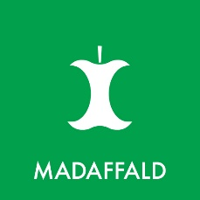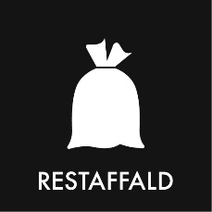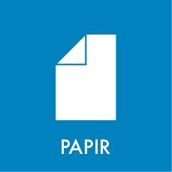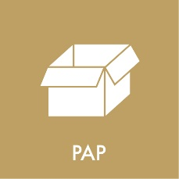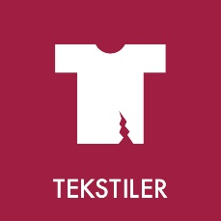
Disse piktogrammer skal fremover bruges i alle landets kommuner.

560.000 østjyder får samme ordning
Reno Djurs samarbejder med AffaldVarme Aarhus, Renosyd (som dækker kommunerne Skanderborg og Odder) samt Favrskov Forsyning om fælles ordning, fælles indkøb og fælles planlægning. Det betyder samme ordning for 560.000 østjyder og mindst mulige omkostninger.
Det er fortsat Reno Djurs, der står for affald og genbrug i Norddjurs og Syddjurs kommuner. Har du spørgsmål eller oplever problemer med at få hentet dit affald, skal du også efter 2023 kontakte Reno Djurs.

Tidsplan
Den nye ordning igangsættes løbende fra maj til september 2023. Du får direkte besked, når vi nærmer os.

Klima og miljø
Målet med den nye sortering er at genanvende og genbruge så meget som muligt. Beregninger viser, at den nye ordning vil betyde, at ca. 60% af husholdningernes affald går til genanvendelse. Det sparer ressourcer og energi til at producere nye varer. De nye skraldebiler på Djursland skal køre på miljøvenlig bio-energi og får eldrevne lifte og komprimatorer for at begrænse støjen. Reno Djurs undersøger desuden, om det er muligt at bruge elbiler i Grenaa, Ebeltoft og Hornslet.

Økonomi
Prisen for at få hentet affald vil stige med 20-30% med den nye ordning. Det skyldes ekstra omkostninger til at købe og tømme beholdere, og til at sortere og til at komme af med materialerne. Folketinget vurderer, at øgede mængder materialer til genanvendelse vil motivere danske firmaer til at udvikle nye løsninger til genanvendelse, så prisen over tid vil falde. Fra 2025 skal producenter af emballage betale for en del af affaldshåndteringen, hvilket vil få prisen til at falde.
HER KAN DU LÆSE MERE OM BAGGRUNDEN FOR DEN NYE ORDNING

Find svar på de mest stillede spørgsmål her:
Bliver de gamle skraldespande genbrugt?
Hvordan skal affaldet sorteres?
Kan jeg være sikker på, at I ikke blander affaldet sammen?
Kan jeg beholde den nuværende ordning?
Hvorfor bliver beholderen til metal, plast, glas og drikkekartoner kun tømt hver 3. uge?
Kan jeg fortsætte med hjemmekompostering?
Hvorfor stiger prisen?
Hvor meget fylder de nye beholdere?
Kan I garantere, at al plast bliver genanvendt?
Hvad sker der med madaffaldet?
Betyder flere tømninger mere kørsel med forurenende skraldebiler?
Kan mælkekartoner genanvendes?
Hvad med tekstilaffaldet?

Kan jeg slippe for at betale til genbrugsstationen, når I henter mere af affaldet hos mig?
Vil I forlange, at vi kører beholderne ud til fortovet, når de skal tømmes?

Hvad med direkte genbrug – er det ikke vigtigere end sortering?
Hvornår får vi mere at vide?

Må jeg dele affaldsspand med min nabo?

Find
- Adgang uden for åbningstid i Feldballe
- Forhandlere af ekstra sække
- Genbrugsstationer
- Kuber til glas/metal/papir

Privat
- Min side
- Genbrugsstationer
- Sortering

Erhverv
- Min side
- Deklarer dit affald
- Adgang til genbrugsstationerne
- Rådgivning
- Sortering

Reno Djurs I/S
Nymandsvej 11
8444 Balle
Kontakt os
renodjurs@renodjurs.dk
Tlf.: 87 59 77 77
Mandag til torsdag: 9-15
Fredag: 9-14
CVR: 20217472
EAN: 5798004402917

Privatlivspolitik

